**PROYECTO PRÁCTICO INTEGRADOR**

**DE BASES DE DATOS (3384)**

**TERCERA ENTREGA**



**Fecha de entrega**: 23 de Octubre de 2025

Profesor Responsable de la asignatura: Zorzan, Fabio Andres.

**Integrantes:**

Antequera, Gabriel

Arce, Joaquín

Bosch, Gaspar

Farias, Alexis

Correción primera entrega

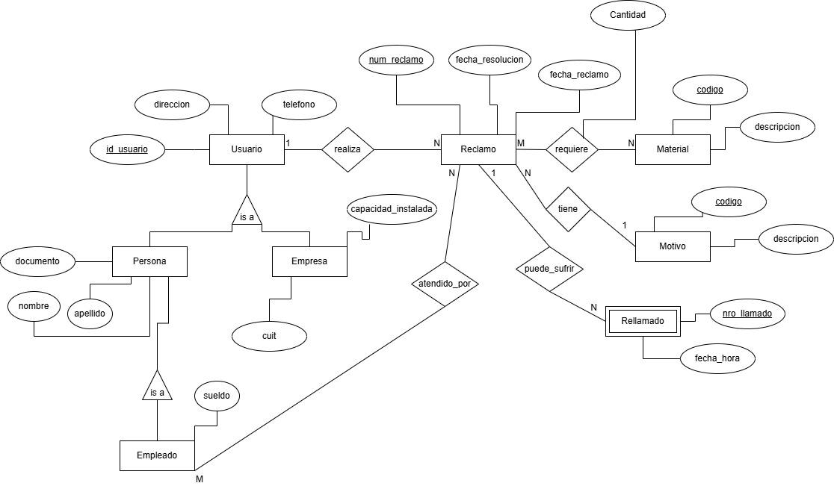

**Entidades**

**Usuario** (id_usuario, direccion, telefono)

**Persona** (id_usuario, documento, nombre, apellido)

*FK id_usuario a Usuario*

**Empresa** (id_usuario, cuit, capacidad_instalada)

*FK id_usuario a Usuario*

**Empleado** (id_usuario, sueldo)

*FK id_usuario a Usuario*

**Reclamo** (num_reclamo, id_usuario, fechaResolucion, codigoMotivo, fecha_reclamo)

*FK codigoMotivo a Motivo; id_usuario a Usuario*

**Motivo** (codigo,descripcion)

Material (codigo,descripcion)

**Rellamado** (nro_llamado, num_reclamo, fecha_hora)

*FK num_reclamo a Reclamo*

**Relaciones**

**atendido_por**  (id_usuario, num_reclamo)

*FK num_reclamo a Reclamo; id_usuario a Empleado*

**requiere** (num_reclamo, codigoMaterial, cantidad)

*FK num_reclamo a Reclamo; codigoMaterial a Material*